基于改进型混合高斯模型的嵌入式实时运动检测系统
陈龙虎，尚岩峰，梅林，刘云淮，汤志伟
(公安部第三研究所物联网中心，上海 201204)
摘要：混合高斯模型由于其计算量大，算法结构复杂，难以在嵌入式系统中实现运动物体的实时检测，为解决此问题，本文提出了一种基于改进型混合高斯模型的实时运动检测方案，对混合高斯模型进行简化和结构调整，同时进行了C语言层面和CPU层级的优化，使其更合适于嵌入式平台，并详细分析了DM6446平台的软硬件设计，介绍了该算法在DM6446平台上的实现过程。实验结果表明：该系统能够有效克服外界环境变化带来的干扰，能够实时检测，可以实现多目标跟踪。

关键词：混合高斯模型; DSP优化; 实时运动检测
中图分类号：TP391. 41 文献标识码：A
The Embedded Real-Time Detection system of Moving Object based on Improved Gaussian Mixed Model
Chen Longhu，Shang Yanfeng，Mei Lin，Liu Yunhuai，Tang Zhiwei
The Third Research Institute of Ministry of Pubic Security, Shanghai 201204, P.R. China
ahutea@163.com
Abstract: It is difficult to achieve real-time detection of moving object on embedded CPU, because Mixed Gauss model is large amount of computation and its structure is complex, so it proposes a real-time embedded detection scheme based on Mixed Gauss Model, which simplifies the model. The optimized algorithm on C code level and CPU level has made the model more suitable for embedded CPU, also introduces the realization of the algorithm on the DM6446 platform and the system design of software and hardware. the experimental results show that the system can effectively overcome the interference of external environment change and realize real-time detection and multiple target tracking.
Keywords: Mixed Gauss Model; DSP optimization; real-time motion detection
0 引言
视频中运动对象的检测是一种基于如颜色、灰度、纹理等区域特征的分割技术，是对视频图像进行再分析处理的关键技术。随着高性能DSP芯片的推出,嵌入式实时运动检测系统在功耗、成本、体积等方面冲击了传统的基于PC机视频图像处理方案，而目前其应用的难点在于难以保证系统的实时性和准确性，因此，探求一种快速、有效、适合DSP 运算的目标检测算法成为研究热点^{[1]}。
目前，国内外针对视频中运动对象的检测算法主要有基于运动场估计的运动对象检测、基于时间差分的运动对象检测、基于背景模型运动对象检测^{[2-4]}。其中，基于运动场估计的运动检测方法可以处理动态背景的情况，但具有非常庞大的计算量；时间差分法具有计算开销小，实时性高的优点，但极易受噪声等的干扰；背景模型运动对象检测方法有效解决复杂背景情况下，如光照缓慢变化、树枝抖动、噪声干扰等环境运动对象的检测，计算量相对较小，适合于嵌入式实现。其主要模型是混合高斯模型，它比单高斯模型解决复杂图像的能力更强，比背景减除算法的抗干扰性更好。
1 改进型混合高斯模型的原理与实现
在视频序列图像中，每个像素点的灰度值都符合高斯分布，对于目标区域与背景区域存在明显的灰度差异的图像，其灰度直方图呈现双峰/谷形状，一个峰对应于目标，另外一个峰对应于背景，而对于复杂图像，其灰度直方图将是多峰状，需要用多个高斯分布来叠加来解决分割问题，原则上可以通过增加高斯模型数量来逼近任何复杂的图像。但传统的混合高斯模型计算量较大,嵌入式CPU难以实现实时检测效果，需要对其原理进行一定的简化。
1.1 改进型混合高斯模型原理
设每个像素用K个高斯分布表示，其中第k个高斯分布为η_{k}(μ_{k}, Σ_{k})，则第k个高斯分布如式(1)表达。
(1)

其中 k = 0, 1, …, K，x为当前像素的像素的像素值，μ_{k}是高斯分布的均值，Σ_{k}是高斯分布的方差，并且K个高斯分布的权重分别为ω₁, ω₂, …, ω_{K}。读入一帧图像，以每个像素值x_{t}为对应像素的均值，初始方差Σ₀建立高斯分布，分配初始权重ω₀^{[5]}。
当读入新的一帧图像后，需要按照以下步骤更新高斯分布
(1) 计算马氏距离
当前帧各个像素与第k个高斯分布的马氏距离如式(2)所示
(2)
对于彩色图像来说，其具有RGB三个通道，公式扩展为式(3)。
(3)
(2) 背景匹配
如果计算出的马氏距离大于阈值θ_{L}，则当前像素被判定为前景，并判断当前有效的高斯分布的数量，如果不足K个，则新增一个高斯分布；如果当前有效高斯分布数量达到K个，则删除权重最小的高斯分布，再新建一个高斯分布。新增或新建的高斯分布都以x_{t}为均值，Σ₀为初始方差，ω₀为初始权重。
权重ω_{k}是下一时刻像素表面来源于第k个分布的先验概率，当前像素的其余高斯分布的权重按式(4)进行更新^{[6]}：
(4)
然后对K个高斯分布的权重进行归一化，并将K个高斯分布按照值的降序排列。
如果计算出的马氏距离不大于阈值θ_{L}，则将当前高斯分布的下标记为k_{min}。对当前已有的高斯分布按权重值进行由大到小排序，从第一个分布的权重值开始累加，直到权重累加值大于阈值θ_{ω}为止。如果k_{min}对应的高斯分布属于被累加的分布，则当前像素为背景，否则当前像素属于前景。
按照式(5)更新现有高斯分布的权重
(5)

按照式(6)和式(7)更新下标为k_{min}高斯分布的均值和方差。
(6)
(7)
其中和是学习速率，反映了高斯分布参数的收敛速度。
=1/globalCount 其中 globalCount为当前已经处理的帧数。
=1/updateCount 其中 updateCount为对应的高斯分布匹配成功的次数。
1.2 实现流程
通过上述分析，混合高斯模型算法的流程图如图1所示：
图1混合高斯模型算法流程图
2 算法的优化
混合高斯模型比背景减除法要复杂，计算量也大，在嵌入式平台上运行往往达不到实时的要求，需要对其算法进行优化，主要分为C语言层级优化和与CPU相关的优化。
2.1 C语言层级优化
（1）减小运算量
位运算取代算术运算：数字电路都是以二进制位位基础，一切算术运算最终也在CPU层面上转换为位运算，所以位运算取代算术运算将极大提高系统速度，尤其是乘除运算时，通过左移或者右移将影响很大。
用自增或自减操作符取代赋值语句：自增或自减操作不必使用取内存和写内存指令^{[7]}。
（2）减小函数调用参数：这样可以减小函数调用过程中的参数压栈出栈的时间，也可以使用内联函数。
（3）汇编优化
算法中针对每一个像素进行了大量的重复运算，对于这些简单的运算可用汇编语言来改写，提高代码效率，尤其是求和运算和排序运算，汇编能够大大地缩短时间。
2.2 CPU层级优化
（1）编译器优化
根据程序的需要，修改编译器选项使能相应的选项如-o3，一般需要使能流水线，减小代码大小，优化代码速度等^{[8]}。
（2）浮点转定点
由于DM6446是定点DSP，该算法中大量使用浮点运算，需要进定浮转换，转换的原理其实就是将小数经过放大后截断取其整数部分，再将最终结果同比例缩放回去，转换前需要确定待转换变量的数据范围，防止数据溢出，然后选择合适的缩放比例，最好是2的n次方，可以直接通过移位来缩放。
（3）专用库
TI针对达芬奇系列DSP推出了一系列的视频图像处理库，其中通用的算法库有：DSPLIB、IMGLIB，图像应用库有：VLIB、VICP。这些库都是TI结合达芬奇芯片的特点进行了优化设计的库，可极大提高算法运行效率。
（4）内联函数优化
TI的C64x编译器提供了专门的内联函数，它们与嵌入式的汇编指令是一一对应的，其目的是快速优化C源程序。在源程序中调用内联函数，如同调用汇编函数一样，执行效率较高。
3 DM6446系统设计
3.1 系统硬件架构
图2 硬件系统框图
系统的硬件系统框图如图2所示，本系统采用TI的DM6446芯片作为处理器。将采集到PAL制式的模拟视频信号经过编码器TVP5150编码后，信号转换为YUV格式的数字视频信号，再由DM6446的视频处理前端（VPFE）模块进行视频信号的捕获，捕获到的视频数据在DSP端进行识别算法的运算，最后返回计算值给ARM端程序，从而通过网络控制器将处理后的信息通过互联网传输，或者由视频处理后端（VPBE）模块进行显示^{[9-10]}。
3.2 软件系统架构
DM6446是一款双核DSP，其中ARM有丰富的接口资源，可以进行视频的采集和显示工作，DSP拥有强大的计算能力，用于处理各种复杂的算法，基于DM6446平台的颜色识别算法框图如图3所示。通过ARM端对芯片的各种寄存器进行配置，在完成对VPFE的配置后，ARM端即可进行视频图像的采集并存放到指定的共享内存里；在完成对VPBE的配置后，ARM端即可从指定的共享内存里读取图像，显示在终端设备上^{[11]}。
图3 基于DM6446的框图
系统配置完成后，读进第一帧视频，用于模型的初始化，然后读取第二帧图像，并于第一帧所建立的背景模型进行匹配，对该帧的所有像素处理完后，需要进行当前背景的更新，并将前景信息寻访在前景buffer中用于VPBE的显示，同时利用背景更新的结果来修正第一帧图像所建立的初始化模型，如此类推，每帧处理后都根据当前情况对背景进行修正，为下一帧的背景匹配提供准确的背景信息，从而使系统保持良好的环境适应性。
4 系统实验与分析
为了验证系统的性能，通过对某交通监控口的实时视频采集进行了如下实验。系统的硬件平台为：TMS320DM6446；算法编译软件为：CCS5.2；开发环境：DVSDK_2_00_00_22。
实验的主要参数为：摄像机捕获采用PAL制，数据格式为YUV，分辨率为768×576，采集的帧率为25fps；处理的视频为CIF格式（分辨率为352×288）；运动目标为各种车辆，包括大客车、小轿车、摩托车等，运动目标与镜头距离为2～200m，运动目标的运动速度在0～120Km/h。最终跟踪效果如图4所示。
帧数 | 全景 | 前景 | 背景
1135 | 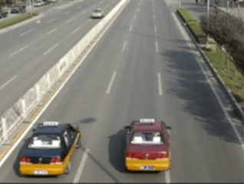 | 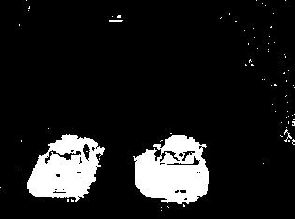 | 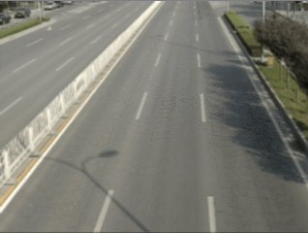
1200 | 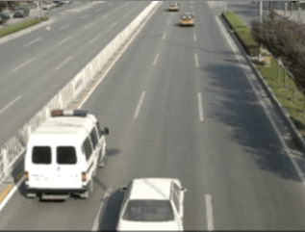 | 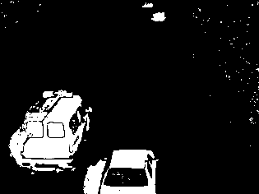 | 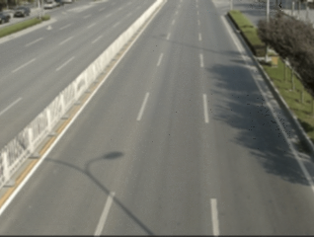
1205 | 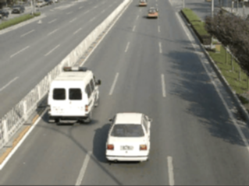 | 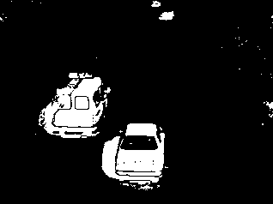
1408 | 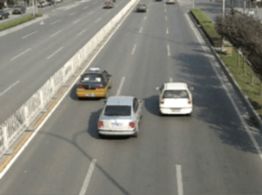 | 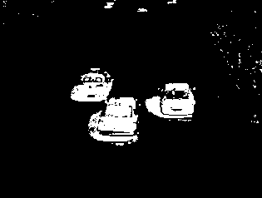
1630 | 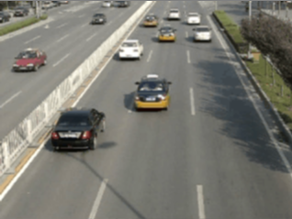 | 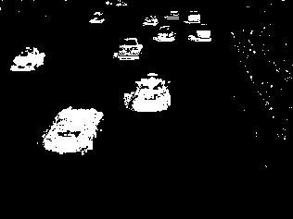
图4 基于混合高斯模型的背景去除测试效果
第1135帧为视频主体目标有2辆车，前景比较清晰，效果较好；第1200和1205帧为相对连续的两帧，间隔为5帧，光线明显增强，可以看出前景的轮廓非常清晰，视频的连贯性较好，基本达到实时的要求；第1408帧为视频主体目标有3辆车的情况，和第1135帧相似，处理时间稍微长一些，大概72ms；第1630帧中出现了大量的车辆，前景内容明显增加，处理速度也变慢，每帧大约需要84ms。图4可以看出背景很稳定，没有受到树叶飘动以及光线变化等外部干扰，并且前景也很清晰，实验持续了10分钟，系统处理的平均速度约为14fps，实时检测效果流畅。
5 结论
传统混合高斯模型由于计算量大，算法结构复杂，难以在嵌入式系统中实现，本文所提出的一种改进型混合高斯模型在优化后可以实现实时运行，尤其适合在嵌入式系统中应用。混合高斯模型可以实现运动物体的检测，所以，本算法主要为在嵌入式系统中实现越线检测、违章停车检测、车流量检测、视频测速等应用提供实时的算法保障，解决了嵌入式智能视频分析终端开发的技术瓶颈。
参考文献
[1] 安博文，艾燕. 实时图像的运动目标检测及跟踪[J]，计算机仿真，2012，29(2):249-252.
[2] Durte Duque, Henrique Santos,ect. Moving Object Detection Unaffected by Cast Shadows, Highlights and Ghosts. In Proc. IEEE Int. Conf. Image Processing, 2005,
413-416.
[3] 郑锦，李波. 视频序列中运动对象检测技术的研究现状与展望[J]. 计算机应用研究，2008，25(12):3534-3540.
[4] 李利乐，马志强等. 运动目标检测技术现状及进展[J].南阳师范学院学报. 2009,8(9)：79-82.
[5] Stauffer Chris，WEL Grimson． Adaptive background mixture models for real-time tracking[C]．Proceedings of the IEEE Computer Society Conference on Computer Vision and Pattern Recognition．1999，2: 246-252．
[6] 王坤峰. 基于视频的交通数据采集关键技术及应用研究[D]. 北京: 中国科学院自动化研究所, 2008.
[7] Kenneth A. Reek, 徐波. C和指针[M]. 北京：人民邮电出版社, 2008.101-159.
[8] TMS320C6000 Optimizing Compiler v 7.3 User's Guide [G]. Texas Instruments, 2011:52-88.
[9] Lin Mei, Longhu Chen, Zhiwei Tang. 3G Intelligent Video Analysis System of Vehicle on DM6446, TELKOMNIKA, Vol. 11, No. 5, May 2013, pp. 2475~2484.
[10] Chen Longhu，Li Zhenyu，Tang Zhiwei，Li Wangcai. The design of 3G wireless network video acquisition system based on the DM6446，AMM，Vol.303-306, 2012, pp. 1939-1943.
[11] 陈龙虎. 基于样本学习的通用视觉颜色识别系统设计[J]. 微计算机信息2012,28(12):142-143.

基金项目：“核高基”国家科技重大专项资助项目（No.2013ZX010033002-003）；国家十二五科技支撑计划项目资助（No.2012BAH07B01）
陈龙虎(1986-)，男，安徽枞阳县人，硕士，研究方向：图像侦查系统、物联网技术。

